**DENİZYILDIZLARI MESLEKİ VE TEKNİK ANADOLU LİSESİ**

**201-201 EĞİTİM ÖĞRETİM YILI TL 12A SINIFI GRAFİK VE ANİMASYON DERSİ**

**1. DÖNEM 1. UYGULAMA SINAVI SORULARI**

**SORU 1 (15P) :**



* Yukarıda görülen tiyatro simgesini vektör araçlarını kullanarak yapınız.

**SORU 2 (15P) :**

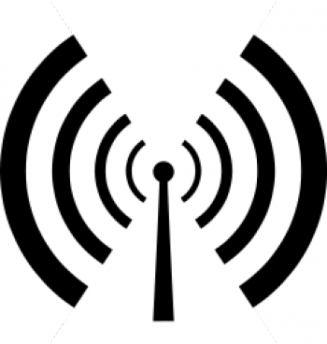

* Yukarıda görülen tiyatro simgesini vektör araçlarını kullanarak yapınız.

**SORU 3 (20P) :**



* Yukarıda görülen tiyatro simgesini vektör araçlarını kullanarak yapınız.

**SORU 4 (20P) :**

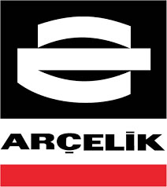

* Yukarıda görülen tiyatro simgesini vektör araçlarını kullanarak yapınız.

**SORU 4 (30P) :**

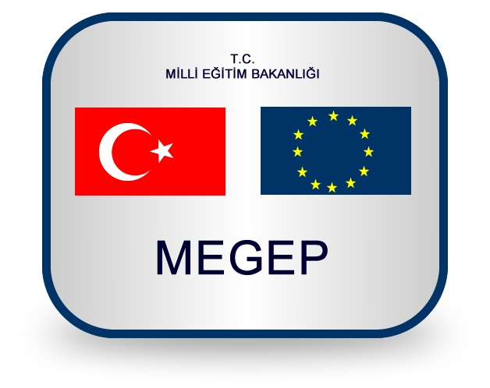

***Renk değerleri verilmeyen yerlerde resimde verilen renge yakın bir renk kullanabilirsiniz.***

* Resme 498x396 boyutlarında bir çerçeve ekleyin. Bu çevrenin border değeri 11px, border rengi #003366 ve çerçevenin kenar ovalliği 83 değerinde olmalıdır.
* Bayrağımızın boyutu 193x113 olacak, ay ve yıldız şekilde görüldüğü gibi konumlandırılacaktır.
* Aynı şekilde AB bayrağının da boyutları 193x113 olmalı ve yıldızları şekilde görünen renkte ve adette yapılmalıdır.
* Çerçevenin dolgu renk geçişleri şekildeki gibi olacaktır.
* Üst kısımdaki yazının boyutu 16px ve ortalanmış, alttaki yazının boyutu 60px olmalıdır. Her iki yazıda kullanılan renk kodu #000033 olmalıdır.
* Resmin altına şekilde görüldüğü gibi bir gölge efekti verin*.*

**Başarılar Dilerim**

**Selçuk ŞİMŞEK**

**Bilişim Tek. Öğrt.**